ЕВОЛЮЦІЙНА НЕЙРОННА МЕРЕЖА З ЯДЕРНИМИ ФУНКЦІЯМИ АКТИВАЦІЇ Й АДАПТИВНИЙ АЛГОРИТМ ЇЇ НАВЧАННЯ

ВСТУП
Для розв’язання широкого класу задач обробки інформації, ідентифікації систем і об’єктів керування, насамперед, суттєво нелінійних та функціонуючих в умовах структурної й параметричної невизначеності, широке розповсюдження отримали штучні нейронні мережі (ШНМ), завдяки, насамперед, універсальним апроксимуючим властивостям і здатності до навчання. При цьому, кажучи про навчання, слід ураховувати можливість як настроювання синаптичних ваг і параметрів активаційних функцій, так і архітектури мережі в цілому. Ці властивості характерні для досить нового класу ШНМ – еволюційних коннекціоністських систем [1], що мають низку переваг перед традиційними нейромережами.
В ситуаціях, коли необхідна обробка інформації в on-line режимі по мірі послідовного надходження на вхід системи нових даних, на перший план виходить питання швидкості процесу навчання, що суттєво обмежує клас ШНМ, придатних для роботи в цьому режимі. З погляду оптимізації, по швидкості процесу навчання досить перспективними є ШНМ, що базуються на ядерних (радіально-базисних, потенційних, дзвонуватих) функціях активації, найбільш характерними представниками яких є радіально-базисні нейронні мережі (RBFN), узагальнені регресійні нейронні мережі (GRNN) та машини опорних векторів (SVM) [2].
Найбільш популярними з перелічених ШНМ є радіально-базисні нейронні мережі, вхідний (нульовий) шар яких утворений сенсорами, що зв’язують мережу з навколишнім середовищем. Прихований шар реалізує деяке нелінійне перетворення простору входів 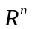 у прихований простір 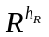 більш високої розмірності 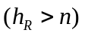, а вихідний шар, утворений адаптивним лінійним асоціатором, формує відгук мережі 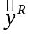 на вхідний сигнал 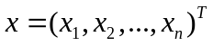. Властивості RBFN визначаються радіально-базисними функціями 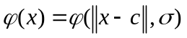, що залежать від відстані 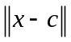 між вхідним вектором і центром , а також параметру масштабу , що визначає локальну область вхідного простору, на яку реагує ця функція. Найчастіше в якості активаційної функції застосовується ґавсіан.
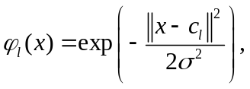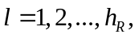
хоча може бути використана й множина інших подібних конструкцій.
Навчання RBFN ґрунтується на оптимізації деякого (зазвичай квадратичного) критерію, а оскільки вихідний сигнал лінійно залежить від синаптичних ваг, для їхнього настроювання можуть бути використані швидкодіючі алгоритми оптимізації другого порядку, наприклад, метод найменших квадратів.
Основним недоліком радіально-базисної мережі є її схильність до «прокльону розмірності», що спричиняє експоненційне зростання кількості радіально-базисних нейронів (R-нейронів) із зростанням розмірності вхідного простору.
Ефективною альтернативою ШНМ, навчання яких базується на оптимізації, є мережі з навчанням, заснованим на пам’яті, типовим представником яких є узагальнена регресійна нейронна мережа (GRNN). Навчання GRNN зводиться до установлення центрів активаційних функцій (зазвичай тих же ґавсіанів) у точках вхідного простору з координатами, що визначаються векторами даних, які надходять на обробку. Таким чином, GRNN й інші подібні їй мережі навчаються практично миттєво. Особливістю цієї мережі є те, що кількість нейронів прихованого шару 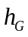 заздалегідь не фіксується й змінюється в процесі навчання. У такий спосіб мережа еволюціонує в часі, поліпшуючи свої характеристики.
Основним недоліком узагальненої регресійної нейронної мережі є чутливість до збурень та перешкод, оскільки в загальному випадку GRNN вирішує задачу не апроксимації, а інтерполяції.
Своєрідним гібридом RBFN і GRNN є машина опорних векторів (SVM), що об’єднує в собі навчання, яке базується як на оптимізації, так і на пам’яті, а також реалізує метод мінімізації емпіричного ризику. Ключовим моментом при синтезі цієї мережі є опорні вектори, що становлять собою невелику підмножину найбільш інформативних векторів даних, виділених у процесі навчання. Маючи архітектуру, що збігається з RBFN і GRNN, машини опорних векторів є найбільш ефективними нейромережами в умовах малих вибірок даних, що забезпечують високу якість апроксимації.
Основним недоліком звичайних SVM є чисельна громіздкість процедури визначення синаптичних ваг, що зводиться до задачі нелінійного програмування з обмеженнями-нерівностями, кількість яких 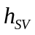 визначається об’ємом оброблюваної вибірки. Більш ефективними з цього погляду є машини опорних векторів, що базуються на методі найменших квадратів (LS-SVM) [3], та навчаються за допомогою методів квадратичного програмування, однак так чи інакше це навчання відбувається в пакетному режимі.
Метою цієї роботи є синтез адаптивних алгоритмів навчання для комбінованої еволюційної нейронної мережі з ядерними функціями активації, що поєднує в собі переваги RBFN, GRNN та SVM, та дозволяє обробляти дані в режимі реального часу по мірі їх надходження.

1. АРХІТЕКТУРА ЕВОЛЮЦІЙНОЇ ШТУЧНОЇ НЕЙРОННОЇ МЕРЕЖІ
Архітектура запропонованої нейронної мережі наведена на рис. 1 і складається з трьох паралельно підключених до входів (нульового шару) однотипних підсистем: RBFN, GRNN і SVM [4].
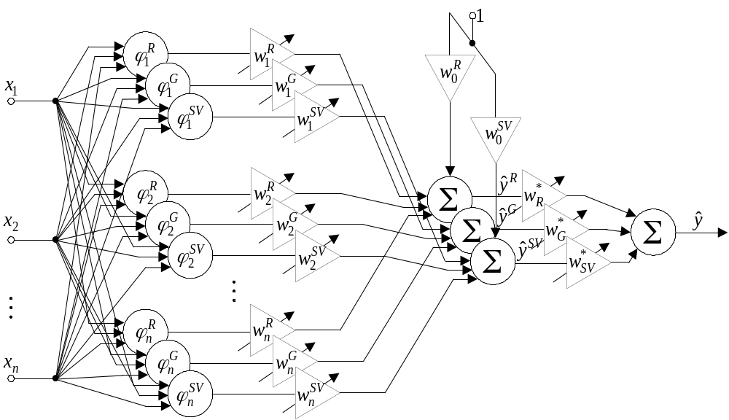
Рис. 1 – Еволюційна штучна нейронна мережа

На нульовий шар подається векторний сигнал 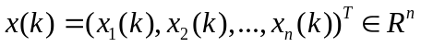 (тут 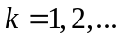 – індекс поточного дискретного часу), який далі обробляється однотипними -нейронами з активаційними функціями 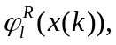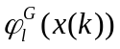,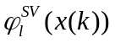, де індекси , , 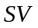 означають, що відповідний нейрон входить до складу RBFN, GRNN і SVM. Сигнали з виходів -нейронів надходять на входи трьох лінійних асоціаторів, кожний з яких містить набір синаптичних ваг, що описуються векторами 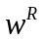, 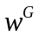 і 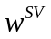, які підлягають визначенню в процесі навчання. Виходами цих лінійних асоціаторів є скалярні сигнали 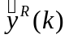, 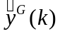 та 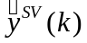. Порівняння цих виходів із зовнішнім навчальним сигналом 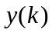 дозволяє формувати помилки навчання 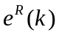, 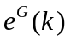 та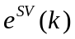, на основі яких визначаються , і .
Вихідний шар утворений адаптивним лінійним асоціатором із трьома входами й скалярними синаптичними вагами 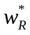, 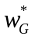 і 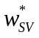. Тут проводиться аналіз сигналів , та й синтезується оптимальний вихід мережі 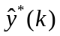 на основі похибки навчання 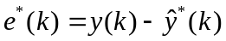.

2. АДАПТИВНІ АЛГОРИТМИ НАВЧАННЯ
Процес навчання еволюційної нейронної мережі умовно можна розділити на чотири незалежні процедури: настроювання RBFN, настроювання GRNN, настроювання SVM і настроювання вихідного лінійного асоціатора, причому кожна із цих процедур повинна мати або рекурентну форму, або інший вигляд, що допускає реалізацію в реальному часі.

Перетворення, що реалізується радіально-базисной нейронною мережею, може бути записане у вигляді
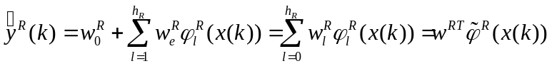,
де 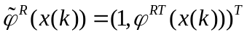,,
– символ транспонування.
Оптимізація квадратичного критерію навчання
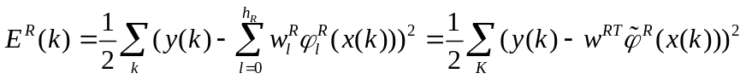
у реальному часі може бути реалізована за допомогою рекурентного методу найменших квадратів у вигляді
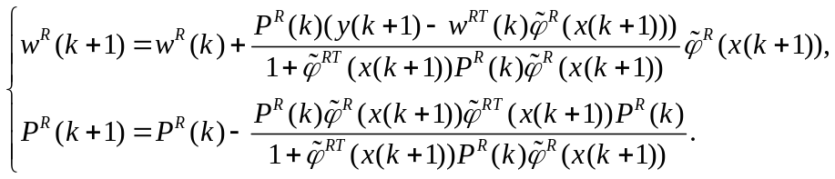
Оскільки навчання узагальненої регресійної мережі відбувається миттєво за принципом «нейрони в точках даних», відгук GRNN на довільний сигнал має вигляд
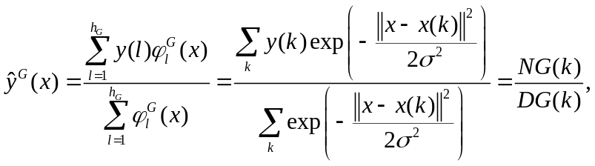
де центри активаційних функцій 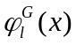 визначаються всією навчальною вибіркою 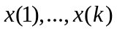, при цьому зрозуміло, що в загальному випадку 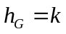.
Якщо ж дані надходять на обробку послідовно, уточнення реакції мережі з урахуванням нових спостережень 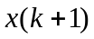, 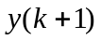 проводиться згідно із простим співвідношенням
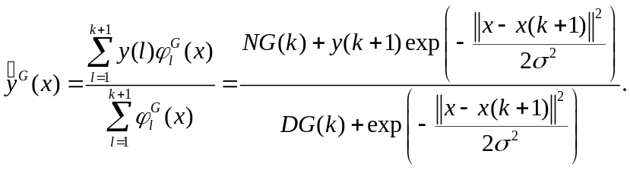
Перетворення, що реалізується машиною опорних векторів, може бути записане у вигляді
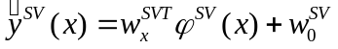, | (1)
де 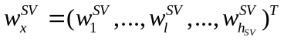, 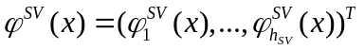, а її навчання (у випадку LS-SVM) зводиться до одночасного встановлення центрів активаційних функцій у точках навчальної вибірки 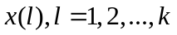 подібно GRNN й оптимізації квадратичного критерію
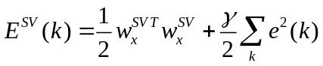
за наявності системи з 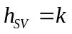 лінійних обмежень-рівностей:
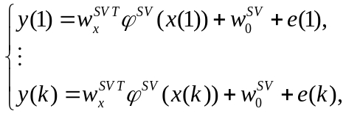
де 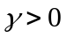 – параметр регуляризації,
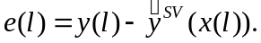
У пакетному режимі задача навчання SVM зводиться до знаходження сідлової точки функції Лагранжа
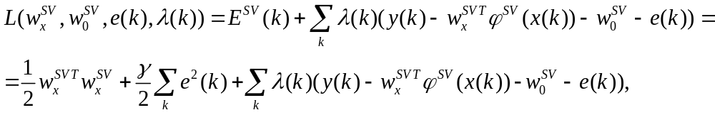 | (2)
при цьому крім власне синаптичних ваг 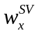 і 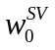 повинні бути знайдені й невизначених множників Лагранжа 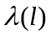, 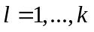.
Система рівнянь Куна-Таккера для лагранжіана (2) може бути записана у вигляді
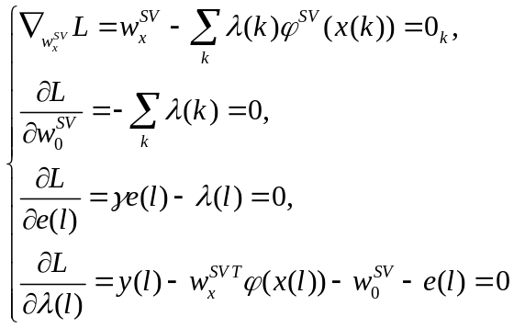
(тут 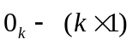-вектор, утворений нулями) або
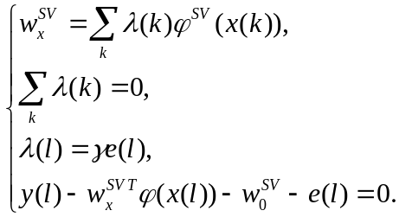 | (3)
З першого рівняння системи (3) випливає, що синаптичні ваги цілком визначаються значеннями невизначених множників Лагранжа, у зв’язку з чим навчання SVM зводиться до їхнього визначення, при цьому система (3) може бути переписана в компактному вигляді
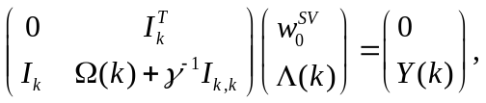 | (4)
де 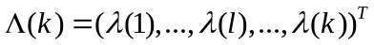, 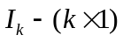-вектор, утворений одиницями, 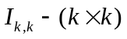 – одинична матриця,
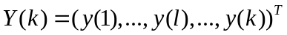,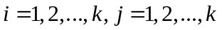
, 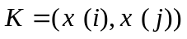 – деяка ядерна функція, що задовільняє умовам теореми Мерсера [2], найчастіше той же ґавсіан
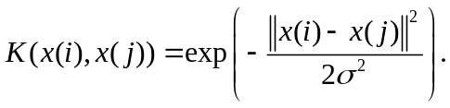
При цьому перетворення (1), що реалізується машиною опорних векторів, може бути переписане у формі
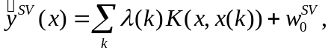
а його параметри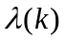, можуть бути знайдені безпосередньо з (4) у вигляді
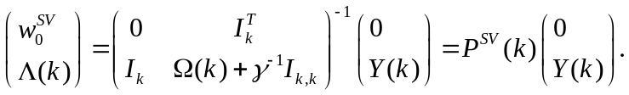 | (5)
Зрозуміло, що адаптивне навчання SVM може бути організоване на основі чисельно простої процедури обернення матриці в правій частині системи (5).
Переписуючи (5) для 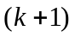-го моменту часу у вигляді
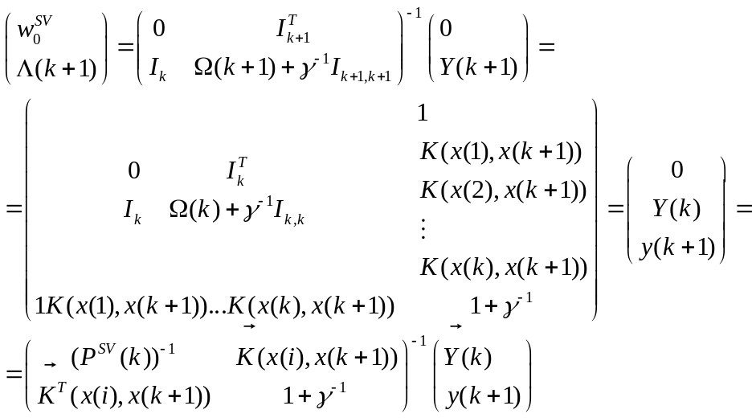
(тут , 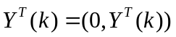) і застосовуючи формулу Фробеніуса обернення блокових матриць [5], приходимо до простого виразу для розрахунків матриці 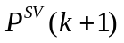:
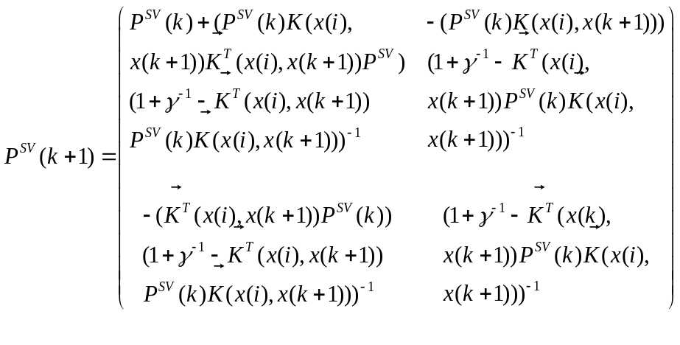 | (6)
Зрозуміло, що при великих обсягах навчальної вибірки, обернення 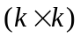-матриць набагато зручніше робити, використовуючи формулу (6).

3. НАВЧАННЯ ВИХІДНОГО ШАРУ
Кожна з розглянутих тут ШНМ має свої переваги та недоліки, й при обробці реальних даних заздалегідь неможливо передбачити, яка з нейронних мереж буде найбільш ефективною. У зв’язку з цим у розглянуту еволюційну нейронну мережу введемо додатковий (вихідний) шар обробки інформації, що синтезує оптимальний вихідний сигнал на основі принципу адаптивного узагальненого прогнозування [6-8].
Вводячи узагальнені вектори вихідних сигналів 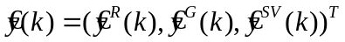 і параметрів узагальнення у вигляді синаптичих ваг адаптивного лінійного асоціатора 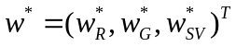, знайдемо оптимальний відгук мережі у формі
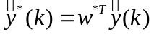
при обмеженнях на зміщеність
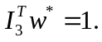
Результат оптимізації функції Лагранжа
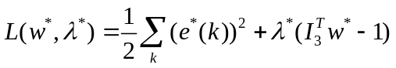
веде до оцінки
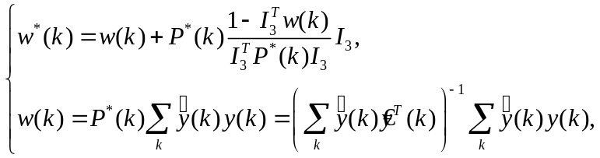
яка може бути переписана в рекурентній формі
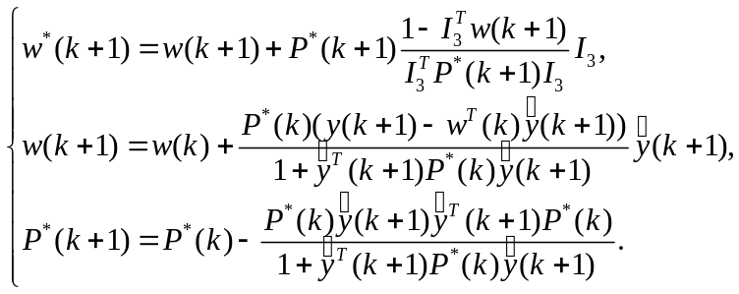
У такий спосіб реалізуються адаптивні процедури навчання RBFN, GRNN, SVM і вихідного шару еволюційної нейронної мережі.

Висновок
Розглянута й вирішена задача адаптивного навчання еволюційної нейронної мережі з ядерними функціями активації, що базуються на об’єднанні різних архетипів навчання (оптимізація, «нейрони в точках даних», комбіноване настроювання). Введені чисельно прості й швидкодіючі алгоритми навчання, що дозволяють у реальному часі синтезувати оптимальний відгук мережі. Цей підхід забезпечує розв’язання задач апроксимації, інтерполяції, прогнозування, ідентифікації, інтелектуального керування й т.п. у системах, коли інформація надходить на обробку послідовно в on-line режимі.

Література
1. Kasabov N. Evolving Connectionist Systems. / Kasabov N. –London – Springer – Verlag, 2003 – Р. 307.
2. Haykin S. Neural Networks. A Comprehensive Foundation. / Haykin S. – Upper Saddle River, N.J.: Prentice Hall, Inc., 1999. – 842 p.
3. Suykens J.A.K. Least Squares Support Vector Machines. / Suykens J.A.K., Gestel T.V., Brabanter J.D., Moor B.D., Vandewalle J. – Singapore: World Scientific, 2002. - 294 p.
4. Бодянский Е.В. Комбинированные эволюционные нейронные сети с ядерными функциями активации в задачах идентификации. / Бодянский Е.В., Тесленко Н.А., Дейнеко А.А. – Сб. тр. Междунар. научн. конф. «Интеллектуальные системы принятия решений и проблемы вычислительного интеллекта». – Евпатория, 2010. – С. 274-279.
5. Гантмахер Ф.Р. Теория матриц. / Гантмахер Ф.Р. – Москва: Наука. – 1988 – С. 552.
6. Бодянский Е.В. Адаптивное обобщенное прогнозирование многомерных случайных последовательностей. / Бодянский Е.В., Плисс И.П., Соловьева Т.В. – Доклады АН УССР. – 1989. – А. – №9. – С.73-75.
7. Бодянский Е. В. Об одном адаптивном алгоритме обнаружения разладок в случайных последовательностях. / Бодянский Е. В., Руднева И.А. – автолматика и телемеханика. – 1995. – №10. – С. 101-106.
8. Бодянский Е.В. Алгоритм адаптивной идентификации динамических параметрически нестационарных объектов. / Бодянский Е.В., Воробьев С.А., Штефан А. – Изв. РАН. Теория и системы управления. – 1999. – №1. – С. 19-23.

